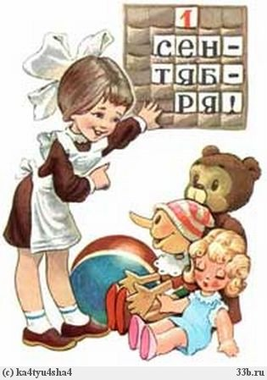
Быть готовым к школе уже сегодня - не значит уметь читать, считать и писать. Быть готовым к школе - значит быть готовым всему этому научиться.
Л.А. Венгер.

Прием документов в школу в первый класс
осуществляется с 1 февраля 2016 года

Порядок приёма в первый класс
Прием заявлений в первый класс для лиц, закреплённых за образовательным учреждением начинается с 1 февраля и завершается не позднее 31 июля текущего года.
Зачисление в образовательное учреждение оформляется приказом директора школы в течение 7 рабочих дней после приема документов.
Для детей, не зарегистрированных на закрепленной территории, прием заявлений в первый класс начинается с 1 августа текущего года до момента заполнения свободных мест, но не позднее 5 сентября текущего года.
Учреждения, закончившие прием в первый класс всех детей, зарегистрированных на закрепленной территории, вправе осуществлять прием детей, не зарегистрированных на закрепленной территории, ранее 1 августа.
При приеме на свободные места граждан, не зарегистрированных на закрепленной территории, преимущественным правом обладают граждане, имеющие право на первоочередное предоставление места в учреждении в соответствии с законодательством Российской Федерации и нормативными правовыми актами субъектов Российской Федерации.
Факт ознакомления родителей (законных представителей) ребенка, в том числе через информационные системы общего пользования, с лицензией на осуществление образовательной деятельности, свидетельством о государственной аккредитации учреждения, уставом учреждения фиксируется в заявлении о приеме и заверяется личной подписью родителей (законных представителей) ребенка.
Подписью родителей (законных представителей) обучающегося фиксируется также согласие на обработку их персональных данных и персональных данных ребенка в порядке, установленном законодательством Российской Федерации
Документы, представленные родителями (законными представителями) детей, регистрируются в журнале приема заявлений. После регистрации заявления родителям (законным представителям) детей выдается расписка в получении документов, содержащая информацию о регистрационном номере заявления о приеме ребенка в учреждение, о перечне представленных документов. Расписка заверяется подписью должностного лица учреждения, ответственного за прием документов, и печатью учреждения.
Приказы размещаются на информационном стенде в день их издания.
Прием в первый класс проводится на основании следующих документов:
- Медицинская карта ребенка;
- Документ, подтверждающий прописку ребенка (справка из администрации);
- Копия медицинского страхового полиса;
- Копия страхового свидетельства обязательного пенсионного страхования
- Копия свидетельства о рождении ребенка;
- Заявление о приеме в школу по образцу;
Обучение начинается с достижения детьми возраста шести лет шести месяцев при отсутствии противопоказаний по состоянию здоровья, но не позже достижения возраста восьми лет. В исключительных случаях допускается прием детей в более старшем возрасте (по согласованию с Учредителем и медицинским показаниям).
Обучение детей, не достигших 6 лет 6 месяцев к началу учебного года, проводится с соблюдением всех гигиенических требований по организации пребывания в образовательном учреждении детей шестилетнего возраста.
Все дети, достигшие школьного возраста, зачисляются в первый класс независимо от уровня их подготовки.
На каждого ребенка, зачисленного в учреждение, заводится личное дело, в котором хранятся все сданные при приеме и иные документы.
Для зачисления ребенка в 1 класс родители предъявляют паспорт и предоставляют следующие документы:
- Медицинская карта ребенка;
- Документ, подтверждающий прописку ребенка (справка из администрации);
- Копия медицинского страхового полиса;
- Копия страхового свидетельства обязательного пенсионного страхования
- Копия свидетельства о рождении ребенка;
- Заявление о приеме в школу по образцу;
- Анкета для родителей;
- 2 фотографии ребёнка 3х4;
- 2 файла, 1 файловую папку;
- Копия удостоверения многодетной семьи (для предоставления льготного питания)

